18 ianuarie 2020

RAPORT ZILNIC

Calificativ:  NEUTRU | Subiectiv | Antena3-20:00
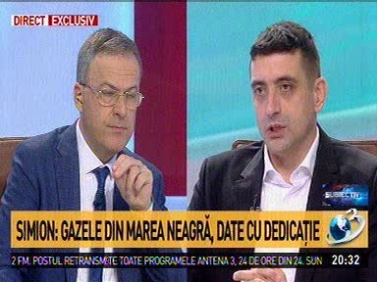 | În cadrul emisiunii s-au discutat următoarele subiecte:  - George Simon, președinte AUR, spune că în Ungaria, în 2025, centrala nucleară de la Pecs va fi dată în funcțiune, Ungaria își asigură necesarul de energie internă, iar România va ajunge probabil să importe energie electrică din Ungaria.

Calificativ:  NEUTRU | Actualitatea | B1TV-20:00
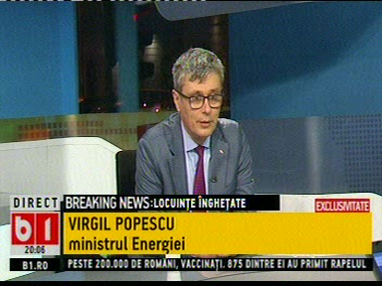 | În cadrul emisiunii s-au discutat următoarele subiecte:  - Moderatorul emisiunii spune că astăzi s-a înregistrat un consum record de electricitate, de circa 9500 de MW, iar Virgil Popescu, ministrul Energiei, spune că a fost atins chiar și un vârf de 9700 de MW. Ministrul mai spune că nu sunt probleme cu aprovizionarea cu energie electrică, iar rezervele de gaze naturale din depozite sunt în limitele normale.  - Ministrul mai spune că a fost amânată o revizie a centralei nucleare de la Cernavodă tocmai pentru a nu avea speculații de acest gen și pentru a aproviziona cu energie populația, dar nu e niciun risc de securitate nucleară. Acesta mai spune că valul de frig s-a mai suprapus cu încă o situație, și anume că nu bate vântul, iar eolienele nu produc energie.  - Moderatorul spune că Primăria Capitalei și-a declarat intenția de a cumpăra Elcen, iar ministrul spune că este de acord cu această intenție, ca totul să fie integrat.  - Ministrul Energiei spune că, vineri, ANRE a pus în dezbatere publică modificarea ordinului potrivit liberalizarea, după discuții cu Consiliul Concurenței, Ministerul Energiei, și furnizorii, și a prelungit perioada de preschimbare a contractelor până pe 30 iunie. Ministrul spune că și-ar fi dorit ca în noul ordin să scrie că furnizorii au obligația să ofere prețul concurențial cel mai mic clientului din portofoliul său.  - Ministrul spune că ANRE a avut o discuție cu cei 4 mari furnizori, iar aceștia s-au angajat benevol să acorde un discount tuturor consumatorilor de pe piața de serviciu universal, până la data de 30 iunie, însă discountul e diferit de la furnizor la furnizor. În plus, furnizorii sunt obligați să vină cu oferte pentru clienți. Ministrul mai spune că dacă până la 30 iunie consumatorii nu își schimbă contractul, acel discount dispare și aceștia vor rămâne pe piața de serviciu universal.  - Ministrul spune că se așteaptă ca în aceste 6 luni, piața unor anumiți furnizori care au avut foarte mulți clienți pe piașa reglementată să fie atacată de ceilalți. Acesta spune că sunt și furnizori care oferă prețuri mai mici, chiar mai mici decât Hidroelectrica, deci există o concurență.  - Ministrul spune că liberalizarea la gaze a fost un succes și prețul a scăzut.  - Moderatorul spune că ANRE a avut 2 mari probleme: că nu a informat coerent și susținut consumatorii cu privire la liberalizare și că în dezbaterea asupra procedurii și reglementării liberalizării, s-a întâlnit doar cu cei 4 mari furnizori, iar pe restul furnizorilor și pe consumatori i-a exclus.  - Ministrul mai spune că numai Parlamentul poate trage la răspundere ANRE, însă ANRE trebuie să explice de ce a gândit în acest fel liberalizarea pieței de energie.  - Ministrul mai spune că listarea unui pachet de acțiuni ale Hidroelectrica a început în Guvernarea PSD, iar ministrul spune că dorește să continue acest proces. Acesta mai spune că în domeniul strategic al energiei statul trebuie să își exercite rolul strategic și trebuie să dețină majoritatea și spune că nu este adeptul privatizării domeniului energetic.

Calificativ:  NEUTRU | Mai mult timp pentru alegere | Digi24-19:08  2min 26s
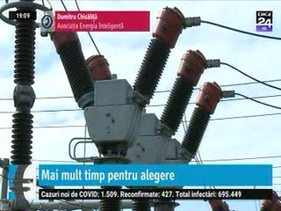 | După scandalul iscat de liberalizarea pieței de energie și cozile formate la sediile marilor furnizori de electricitate, ANRE a pus în dezbatere publică un proiect de ordin prin care prelungește, până la 30 iunie, termenul până la care consumatorii pot încheia contracte pe piața liberă și obligă furnizorii să transmită clienților de pe piața reglementată, lunar, cel mai mic preț pe care îl au pe piața liberă.  Dumitru Chisăliță, președintele Asociației Energia Inteligentă, spune că de fapt e o recomandare pe care ANRE o dă, iar furnizorii pot, sau nu, să țină seama de aceasta, iar acest ordin nu schimbă nimic deosebit în ceea ce privește situația consumatorilor. Acesta mai spune că, odată cu liberalizarea, românii care nu au trecut în piața concurențială plătesc tarife de serviciu universal, care sunt mai mari.

Calificativ:  NEUTRU |  | EuropaFM-13:04  0min 56s
Pe fondul vremii geroase, România a înregistrat în această dimineață un consum record de electricitate din ultimul an, de circa 9500 de MW. Principala sursă de generare de electricitate au reprezentat-o hidrocentralele, acestea fiind urmate de centralele pe gaze, cele pe cărbune și de centrala nucleară de la Cernavodă.

Calificativ:  NEUTRU | Furt de energie electrică | NaționalTV-18:31  1min 14s
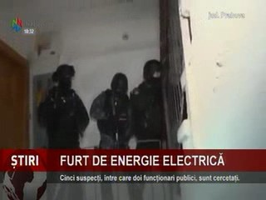 | Astăzi au avut loc 10 percheziții în județul Prahova, într-un dosar ce vizează infracțiuni de corupție legate de furturi de energie electrică. Cinci suspecți, între care doi funcționari, sunt cercetați pentru luate de mită, dare de mită, trafic de influență, furt de energie electrică și modificarea fără drept a componentelor instalațiilor energetice. Electrica a anunțat printr-un comunicat că sprijină investigația autorităților.

